XX石化XX厂电机监控平台技术方案

文件编号

现行版本 V1000

北京旋极信息技术股份有限公司

2024年4月

XX石化XX厂电机监控平台技术方案

签署页

编制： 日期：

校对： 日期：

审核： 日期：

标审： 日期：

批准： 日期：

修改页

|  |  |  |  |  |
| --- | --- | --- | --- | --- |
| 序号 | 版本号 | 简要说明 | 日期 | 更改人 |
| 1 | V1000 | 编写 | 2024年04月29日 | 林枫 |
|  |  |  |  |  |
|  |  |  |  |  |
|  |  |  |  |  |
|  |  |  |  |  |
|  |  |  |  |  |
|  |  |  |  |  |
|  |  |  |  |  |
|  |  |  |  |  |
|  |  |  |  |  |
|  |  |  |  |  |
|  |  |  |  |  |
|  |  |  |  |  |
|  |  |  |  |  |
|  |  |  |  |  |
|  |  |  |  |  |
|  |  |  |  |  |

目 次

1 范围 1

2 规范性引用文件 1

3 术语、定义和符号 1

4 方案概述 1

4.1 电机的健康管理分析 1

4.2 系统设计概述 2

5 系统硬件研制方案 3

5.1 系统硬件概述 3

5.2 采集终端设计 3

6 系统软件研制方案 3

6.1 软件设计 3

6.2 软件设计原则 3

6.3 软件结构设计 4

6.4 接口设计 5

6.5 数仓系统设计 6

6.5.1 系统主要功能 7

6.5.2 功能模块设计 9

6.6 健康管理功能模块设计 17

6.6.1 数据采集模块 17

6.6.2 状态监测模块 21

6.6.3 数据存储与转发模块 22

6.6.4 电机故障预测 24

6.6.5 电机异常状态评估 27

6.6.6 辅助维修决策 34

6.7 界面设计 37

XX石化XX厂电机监控平台设计方案

1. 范围

本方案报告论述了XX石化XX厂电机监控平台的整体设计、硬件系统方案设计、软件系统方案设计、人机界面设计等方面。

1. 规范性引用文件

[OSA-CBM-UML-V03-3]OSACBM-UMLSpec3.3.1 Interfaces

1. 术语、定义和符号

PHM：Prognostics and Health Management 故障诊断与健康管理

OSA-CBM：Open System Architecture for Condition Based Maintenance

DA：Data Acquisition 数据采集层

DM：Data Manipulation 数据处理层

SD：State Detection 状态监测层

HA：Health Assessment 健康评估层

PA：Prognostic Assessment 预测评估层

AG：Advisory Generation 决策生成层

1. 方案概述

本项目主要用于实现XX化工XX厂现有设备的监测与智能化升级，目前选择20台电机做试点，基于当前的电机设备设计一套智能监测与健康管理系统。

* 1. 电机的健康管理分析

目前XX厂内的电机三项异步电机。

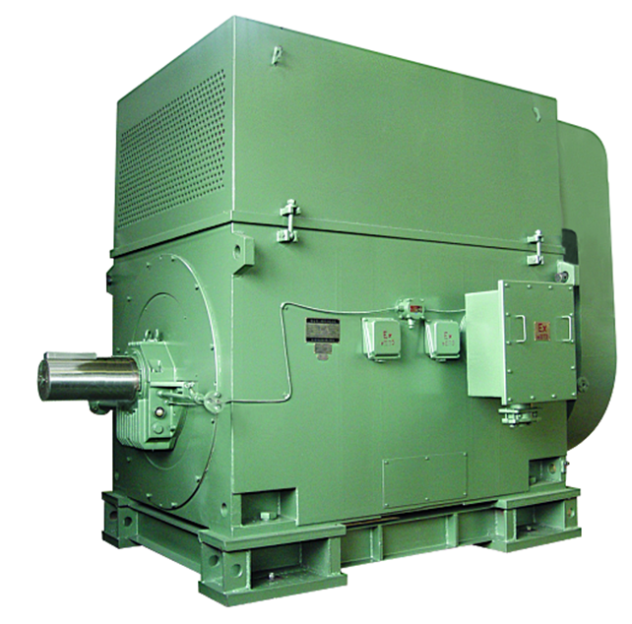

1. 电机设备示意图

目前基于电机设备的故障诊断主要基于电流信号和诊断信号，通过提取信号特征，

* 1. 系统设计概述

根据上述分析，本方案构建了一套电机智能监测与健康管理系统，用于监测XX厂内所有电机的健康状态，实现电机设备的信号采集处理、设备告警、故障诊断、趋势预警、维修维护、设备管理等功能。本系统由HM5100控制器（即采集终端）、传感器、安装零部件（即线缆及配套组件）、便携式终端（HM5100配套HMI软件）、PHM处理机、中心服务器等组成。

其中，传感器安装于电机设备上，本系统需要在电机设备上安装一个加速度传感器和一个电流互感器；采集终端安装在电机设备附近，能够实现多个电机的信号采集处理、故障告警等功能；便携式终端安装采集终端配套的显控软件HMI，用于实时诊断告警显示、波形数据展示等功能，主要方便在工厂里查看电机的实时状态信息；PHM处理机主要通过以太网与所有采集终端进行信息交互，基于人工智能算法实现厂内设备的异常状态评估、故障预测、数据统计分析、设备管理等功能；中心服务器（数据存储、挖掘服务器）主要用于实现当前系统所有数据的数据库存储以及数据挖掘服务。

整个系统结构图如下所示：

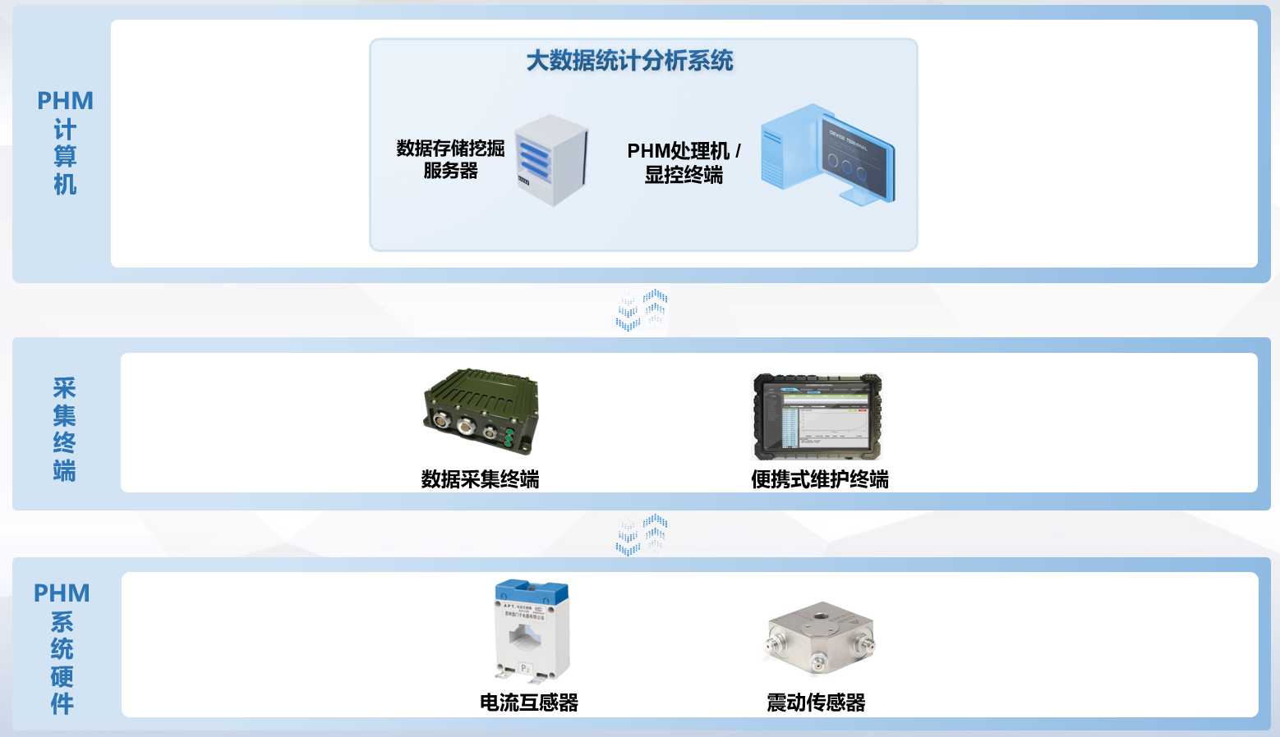

1. 系统架构示意图
2. 系统硬件研制方案
   1. 系统硬件概述

。

* 1. 采集终端设计

。

1. 系统软件研制方案
   1. 软件设计
   2. 软件设计原则

电机智能监测与健康管理软件基于以下设计原则设计实现。

1. 标准化

软件的设计基于OSA-CBM开放式健康管理体系架构，实现软件架构的标准化，功能模块的标准化，模块间接口的标准化。软件按照OSA-CBM分层结构将软件的功能模块按照不同层来划分，每一层实现该层对应的功能，数据自下而上逐层传递；同时，电机智能监测与健康管理软件内每层的功能模块同样基于CBM标准化设计，各功能模块通过统一的模块配置文件定义模块输入、输出以及模块内算法信息，模块间通过标准通信接口实现数据通信。

基于标准化的设计保证了在软件开发过程中，只有都满足OSA-CBM的数据结构和通信接口，就能够实现不同厂家间的数据互通、数据共享。

1. 跨平台

软件的跨平台设计主要基于QT、Java自身的跨平台特性，可以确保在源代码一致的情况下基于不同的操作系统都能够成功编译生成目标代码；同时，在软件实现过程中，通过获取当前操作系统相关信息，区分处理不同操作系统需要用到的库文件、函数等，来实现在跨平台过程中软件代码的一致性。

电机智能监测与健康管理软件目前设计运行在Windows作系统，基于跨平台的设计思想可以保证在源代码不变的情况下完成到国产麒麟操、Linux等其他操作系统的移植工作。

1. 高可配置性

高可配置性是指可以软件可根据不同的需求和环境灵活配置，电机智能监测与健康管理软件的模块加载、模块输入源的信息、处理输入数据采用的算法描述、输出列表、输入输出规范，这些都可以在配置文件中进行定义。电机智能监测与健康管理软件在运行初始化阶段加载配置文件，并根据配置文件自动设置系统运行参数和数据处理路径。

基于高可配置性的设计原则，软件可以通过系统配置灵活、方便的删减软件需要加载的功能模块，有利于后续软件的扩展和更新。

* 1. 软件结构设计

电机智能监测与健康管理软件系统架构遵从OSA-CBM（基于状态维修的开放式架构）标准，具有可扩展、数据共享等特点。系统健康管理软件基于模块化、面向对象的软件设计思想，在整个软件系统中，根据实现功能的不同将软件划分为不同的层级，每个层级内的功能模块在软件启动后独立运行，各层之间通过对外接口实现模块间的数据交互。

电机智能监测与健康管理软件分别部署在采集终端和中心服务器中。软件之间通过以太网实现数据通信。

软件系统结构图如下图所示：



1. 系统软件结构图

其中，嵌入式运行软件主要安装在采集终端中，通过传感器硬件系统采集振动、电流传感器信号，能够获取原始传感器波形数据，实现滤波、特征提取等数据预处理功能；处理后的数据导入到对应的智能算法中，从而实现电机的故障诊断告警功能。在嵌入式运行软件，所有计算的数据结果通过数据存储与转发模块实现数据本地存储和对外通信功能，数据存储可实现文件数据存储，同时也支持后续扩展为数据库存储。

上位机软件安装在PHM处理机中，主要实现获取采集终端传输的数据、基于数据挖掘服务器实现电机数据的统计分析、状态评估、故障预测、维修维护以及设备管理等功能；同时能够在大屏上实现图形化展示功能。

上位机软件对外能够基于以太网与安全平台实现数据交互功能。

* 1. 接口设计

对于电机智能监测与健康管理系统来说，主要包括软件间数据交互接口，以及与安全平台的接口。

软件的接口图如下所示：



1. 软件接口图

1）接口类型：Webservice

方向：嵌入式运行软件→上位机软件

功能：发送电机设备的原始数据与故障诊断结果；

数据内容：设备状态数据。

2）接口类型：HTTP、MQTT等通用服务接口

方向：上位机软件→安全平台

功能：发送系统的健康状态信息；

数据内容：健康数据。

* 1. 数据仓库系统设计

数据挖掘服务主要基于数据仓库的设计，对导入数据进行综合数据挖掘，从海量数据中自动寻找各种电机参数或测试数据与故障的关联关系，以及故障之间的关联关系，所生成的模型可用作智能故障诊断知识库。自动用维护日志对运行参数和各种测试结果数据进行标记，采用智能算法训练诊断或预警模型。根据历史数据采用智能评估算法，对各系统的健康度进行评估，并以曲线方式显示系统健康状态变化趋势，当健康状态劣化超过阈值时显示健康状态预警信息。

* + 1. 功能模块设计

下图所示为一个完成的数仓系统的整体组成，其中包括用户接口模块、数据存储模块、OLAP模块、数据立方体存储模块和数据处理模块。



1. 系统组成框图
   * 1. 用户接口模块

用户接口模块具有以下功能：数据立方体配置、图表定义及显示、数据挖掘定义。

1. 数据立方体配置

数据立方体、图表定义及显示，都是建立在底层数据仓库上的，因此数据立方体配置第一步就是配置数据源，将数据源的信息如表、列、外键、主键等导入本系统，为此本系统设计了数据源管理模块，数据源管理模块提供的功能首先是数据源的导入，其次，用户可以对导入的数据源进行修改，如指定逻辑主键、创建额外的外键关联关系等。这是因为在图表系统中，立方体对事实表与维度表之间的关联有要求，而底层数据库可能不满足这样的条件，数据仓库维护人员也可能出于各样的原因不能对实际数据库进行修改，因此本系统提供了对数据仓库的本地逻辑映射，从而兼容格式各异、甚至不满足OLAP 要求的数据源。

1. 数据库的导入

数据仓库是所有数据分析工作的基础，在建立立方体、图表等其他结构之前必须在系统内指定数据仓库的位置，导入数据所在的数据库表。导入一个数据源的流程如下图所示。

* 1. 设置数据源的参数，如数据源类型（目前支持 MySQL、Excel、Hive）、

IP 地址、端口、数据库名、用户名和密码等；

* 1. 测试数据源是否可以连接；
  2. 选择需要的表导入。选择表时会自动将该表所有有外键关联的表一并选中，这一步会将表的列、主键、外键全部导入；
  3. 对将要作为立方体事实、维度的表建立合适的外键关联关系。



1. 创建立方体

创建一个立方体的流程如下图所示。



1. 选定事实表。事实是一个立方体关注的统计数据，由于本项目采用星型模型，所以所有事实必须位于同一数据库表。
2. 在界面中确定立方体的名称、数据源、事实表。根据立方体的主题和功能从事实表中挑选某些列配置为事实，选择与之有外键关联的表作为维度表。
3. 基于事实创建度量。对于简单度量，需要指定对应的事实、选用的聚合函数。对复合度量，系统提供了表达式编辑器，允许对已有度量进行四则运算。
4. 创建维度，维度分为普通维度和引用维度，普通维度需要依次指定每个级别，引用维度则只需指定引用哪个全局维度。
5. 配置维度表，系统会自动过滤出与当前选择的事实表有外键关联的表供选择，对级别而言，只能从维度表中选择对应的列。
6. 生成XML模型文件
7. 报表定义及显示

本系统的报表定义和显示被设计在同一个界面上，用户可以在界面上拖拽定义一个统计表格，并显示结果。

在页面的左侧采用一个树形结构显示已定义好的数据立方体结构，包括所有的维度、层次和度量，用户可以将一个维度的汇总、某一个维度或成员拖到页面的行或列上，把事实汇总或某个事实拖拽到另一行或列上，并可以选择一个度量，可以显示统计数据表格。定义好的报表可以保存以便以后使用。

上卷和下钻时只需在报表的行列上点击打开或收起按钮就能选择汇总显示或详细数据显示，用户也可以点击行列交换按钮，使行列交换显示。

1. 报表查询

报表本质上是对立方体的一个查询。多维报表系统中，查询报表时，首先根据报表对应的立方体和数据源，创建系统连接；。然后将 Report 对象转换成Query 对象；最后 系统引擎执行 Query 对象，并将查询结果转换为二维矩阵，如果设定了分页，则提取对应页数的数据返回。

Report 对象到 Query 对象的转换是存储报表时转换的逆过程。首先根据 Report 的 row 信息构造 Query 的 row 轴。对 row 上的每个对象作如下处理：

1. 如果是度量，则将特殊维度“Measures”加入 row 轴，并设置该维度的inclusion 属性。Inclusion 属性表明某一个维度中，哪些级别、级别成员被加入到了轴上；后续转换过程中均需这一动作，不再赘述。
2. 如果是级别，则将级别所在的维度加入 row 轴；
3. 如果是级别成员，同级别。不同的是二者设置维度 inclusion 属性的过程较为不一样。

接着分别根据 Report 的 column 信息、where 信息构造 Query 的 column 轴、filter 轴，处理方式与上述过程一致。Report 的 orderby 包含了多个轴的排序信息，因此需要将其分解再应用到不同的轴上。最后解析 Report 的 limit 和 filter 信息，应用到 row 轴上。系统在实现时，对所有轴上的 limit 和 filter 是统一处理的， filter 和 limit 放在 row 轴或column 轴的效果一样，这里约定将其应用在 row 轴上。

1. 图表定义及显示

本系统设计了开放的图表定义显示功能，用户可以任意定义需要采用图表显示的统计报表。图表定义时页面左侧用树形结构显示已定义并存储的报表，将需要图表显示的拖到页面右侧的窗口中，并定义好图表的位置和大小，选择期望的图表类型（曲线图、柱状图或饼图等）。

本系统还支持动态图表显示，比如定义图表时是要显示某设备的故障率情况，显示时想再看看其它设备的故障率，此时如果需要重新定义图表就很不方便，本系统配置图表时可以为报表指定 where 切片条件和 filter 过滤条件。查询时解析其中的 Filter 数组，分离出 where 切片信息与 filter 过滤信息。对前者，使用其替换 Query 模型的 filter 轴；对后者，将 filter 应用到其对应的轴，查询经过修改的 Query，得到结果并返回显示图表。

1. 关联规则挖掘显示

MApriori 算法是一个基于OLAP 引擎的多维关联规则算法，通过把MApriori 算法运用在装备维护领域中，在海量的设备数据以及维护相关数据中挖掘维护人员很难用肉眼发现的内在关联关系。

进行数据挖掘之前首先要在页面左侧的属性结构中选择一个已经建立的数据立方体，然后在页面右侧输入最小支持度和最小置信率，并在该数据立方体中选择一个维度作为关联规则的结论，也可以选择某个维度的属性作为强关联规则的结论。点击开始键启动关联规则挖掘。

MApriori算法运行的结果会显示在页面右侧的结果窗口中，如下：

振动（”较大”）∧温度（”较高”）===>故障(”电机设备启动故障”) ***本规则的置信度为0.86756

低压转速（“慢车“）∧滑油压力（”较高“）===>故障(”滑油系统故障”) ***本规则的置信度为0.531956

故障（“滑油系统故障”===>故障(”电机设备系统故障”) ***本规则的置信度为0.41218

用户可以将关联规则挖掘的结果保存为模型文件，作为基于关联规则推理算法的模型配置到基于关联规则的诊断模块中。

* + 1. 数据存储模块

这个模块的主要功能是存放着将要进行OLAP联机分析处理的数据。其中系统采集的原始数据，以及维护数据存储在MYSQL、EXCEL或HDFS中，这些数据经过数据预处理，去掉异常值、和噪音，采用sqoop ETL工具抽取到数据仓库的事实表中，本系统采用Hive存储多维计算的数据，事实表的大小控制在1G—２TB之间。

* + 1. OLAP模块（联机分析处理模块）

这个模块主要是用来进行OLAP联机分析计算，本方案中拟采用开源工具Apache Kylin。按照业务需求从Hive抽取数据，进行整合，构建数据立方体Cube进行保存。对数据立方体进行多维检索、分析也需要经过此模块，对数据立方体读取的结果进行一个解密，展示给用户。

Kylin是Apache的开源OLAP引擎，但是它同时连接了Hive和HBase，从Hive中抽取数据用来构建数据立方体，将数据立方体存储在HBase中。当用户输入多维结果展示需求时，不会从Hive中重新进行计算，而是利用Calcite将需求SQL解析，从HBase中得到结果，并利用Calcite解析HBase中的值在前端展示。用户给Kylin发送请求命令的时候，可以利用封装好的JDBC，JDBC再向服务器发送Restful命令。以下是各个模块的详细介绍：

1. Cube存储模块。此模块结合Hadoop平台的HDFS和HBase组件，完成对数据立方体的存储。提供的查询接口为HBase的接口，HDFS主要作用是底层存储。
2. Cube构建模块。此模块是完成数据立方体的预计算，在这个模块中涉及到两个重要部分，分别为编程模型和构建算法，此两部分直接影响Cube的构建时间，以及集群资源的使用，也是本文改进的环节。
3. Cube设计模块。此模块是在Cube构建之前，需要先对Cube进行设计。Cube的设计直接影响业务的实现以及Cube存储占用的空间大小。本文重点讨论了剪枝方案，来对Cube的设计进行优化，减少占用空间。
4. Cube查询模块。此模块为查询解析模块，主要使用的是Calcite解析器，可以通过SQL与Apache Kylin进行交互。Calcite将SQL转换为Cube可以识别的语言，再将Cube返回结果解析之后进行展示。
5. Restful模块。此模块是最上层模块，直接与web或者用户进行交互，对外的接口包括．JDBC、OBDC等，基本可以满足交互要求。
   * 1. 数据立方体存储模块

本方案选用开源工具HBase存储数据立方体，利用HBase列式存储的特性，以我们需要的维度为键，度量结果为值，存储在HBase中，这样我们获取多维分析结果的时候相当于从HBase中直接提取结果，从而节省了计算的时间。

该模块以图形化方式定义数据立方体，并以XML方式存储数据立方体模型信息，运行时实例化数据立方体。

1. 数据库导入

为将原来存储在各种数据库、电子表格中的数据汇集到数据仓库中，需要建立于数据源的连接关系，本模块应具有以下主要功能：

* 1. 设置数据源的参数，如数据源类型（目前支持 MySQL、EXCEL、Hive）、

IP 地址、端口、数据库名、用户名和密码等；

* 1. 测试数据源是否可以连接；
  2. 选择需要的表导入。选择表时会自动将该表所有有外键关联的表一并选中，这一步会将表的列、主键、外键全部导入；
  3. 对将要作为立方体事实、维度的表建立合适的外键关联关系。

1. 创建数据立方体

根据数据分析主题需求，创建相应的数据立方体。包括：选定事实表、配置事实，创建简单度量或复杂度量，创建维度、创建层次。

1. 实例化数据立方体

系统运行时根据立方体的事实表，生成 Table子节点；然后为立方体的每个维度生成子节点，如果维度是独立维度则生成Dimension 节点，否则为 DimensionUsage 节点；最后查询立方体的度量，为简单度量和复合度量分别生成 Measure 和 CalculatedMeasure 节点。

* + 1. 数据挖掘模块

数据挖掘的是从大量的、有噪声的、不完全的、模糊和随机的数据中，提取出隐含在其中的，人们事先不知道的、具有潜在利用价值的信息和知识的过程，挖掘流程如下图所示：

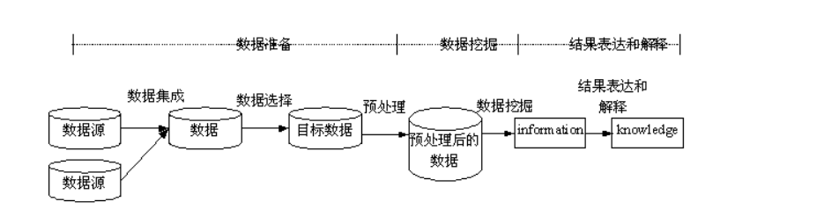

1. 数据挖掘的基本流程

由于机器学习方法其能够对数据中隐藏的特征进行自动学习，在计算机视觉、自然语言处理、数据挖掘、语音识别、状态预测等领域得到了广泛的应用，基于该特性，本方案使用机器学习中的LSTM模型进行系统故障预测建模，结合数据挖掘定义，实现流程如下图所示：

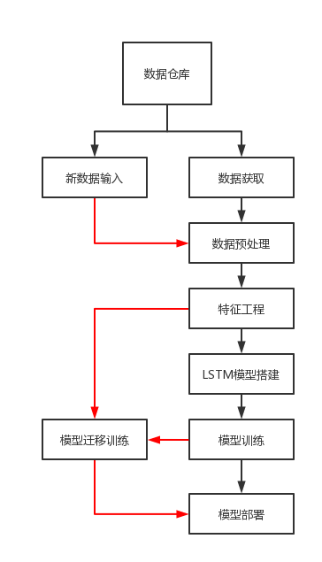

1. 基于LSTM模型的系统故障预测
2. 数据获取：

从数仓中查找和系统健康状态有关的目标数据，如运行时间、状态、传感器数据以及工作环境等参数

1. 数据预处理：

对获取的参数进行标准化、特征提取、构建对应时间标签等操作处理，由于数据库中存储的不同传感器数据表示不同的物理特性，其量纲和数量级也会不同。为了消除数据量纲不同不对模型训练的影响，以使模型预测性能更好，使用 Z-Score 标准化对传感器数据进行处理。经过处理的数据有着相同的数据量纲，并且服从正态分布。同时为了保证数据的平稳性，采用滑动窗口法将某个时刻数据的取值扩大到包含这个时间点的一个时间序列，将这一时间序列的数据作为样本输入模型。

1. 特征工程：

使用Apriori算法对预处理后的参数进行相关性分析，寻找出与系统健康状态关联性高的特征参数，找出数据集中频繁出现的数据集合，作为LSTM网络的输入。

1. 模型训练：

搭建LSTM模型，将特征工程后的数据集特征送入网络进行训练，验证，保存预测准确率最高的模型结构。

1. 模型迁移训练：

当数据库中涌入越来越多新的数据后，如果想通过搭建一个新的LSTM模型进行训练验证得到更优模型，就需要重新耗费大量计算资源并且无法继承历史模型的优点。为避免上述情况出现，我们可以将已经训练好的模型进行迁移学习，将历史模型的参数迁移到新的模型中，然后使用新的数据集对该模型进行训练，不仅可以加速模型收敛，节省计算资源，还能一定程度继承历史模型的优势。

1. 模型部署：

将已经训练好的预测模型部署在软件中，可直接加载数据集进行相应的系统故障预测。

* 1. 健康管理功能模块设计
     1. 数据采集模块
        1. 总线数据采集

总线数据采集主要基于电机设备目前已有的数据传输服务，通过基于各总线协议报文实现对各电机设备的数据接收、解析功能。解析后的数据通过数据转发模块实现数据转发及存储。

总线数据采集模块集成了多种总线的报文解析功能，包括RS232/422/429、CAN、以太网等。总线数据采集模块的基本功能流程图如下所示：



1. 总线数据采集流程图

模块启动后，首先需要加载总线协议格式文件即ICD文件。总线协议格式文件中定义了所有总线的帧格式，对于不同的总线协议由不同帧格式定义。通常总线都包括帧头定义、数据域定义和帧尾定义。

帧头主要包括帧标识、长度、时间戳等信息；数据域主要存放所有数据的当前值（状态），包括离散量、连续量和字符串等不同类型的数据；帧尾主要为固定值和CRC校验等不同方式。

总线数据采集模块完成初始化功能后，与总线建立连接，从总线获取实时报文数据，然后按照加载的帧的格式来解析电机设备的数据，数据解析的步骤主要包括；

1. 读取帧尾内容，通过校验和判断报文是否有效；
2. 通过帧标识判断当前报文的帧格式；
3. 读取数据域内容，按照数据格式解析当前报文的所有数据，关联数据时间戳。

数据解析完成后存储到模块内数据缓存中。总线数据采集模块中数据的接收解析和发送是各自独立运行的，模块的接收和发送任务都是基于多线程实现的。发送线程判断当前缓存区是否存在数据，如果有则按照队列先入先出规则发送数据，发送完成后删除队列中对应的数据。对于接收和发送线程，缓存区是互锁的。

* + - 1. 传感器数据采集

传感器数据采集模块主要针对通过加装在电机设备上的振动、电流传感器，采集传感器信号的实时波形数据。

传感器的数据采集需要实现对采集设备的驱动初始化、按照配置信息设置通道参数、采集数据预处理等功能，传感器的采集系统整体的结构设计按照分层的方式去实现，具体如下图所示：



1. 分层结构图

数据采集模块按照分层结构设计，可分为三部分：

1）嵌入式应用层；

2）SDK；

3）驱动；

其中，驱动层程序实现与硬件交互。SDK实现对ADC和驱动层的接口，将基础功能封装成方便调用的接口函数。应用层软件通过调用SDK提供的接口实现自检、数据采集、软件配置、SRIO通信、校准功能、指示灯控制等功能。

传感器的数据采集通过以指定的采样速率，以时间或采样点数为依据设定工作状态，并保存采集数据到分配的内存中。

流程图设计如下：

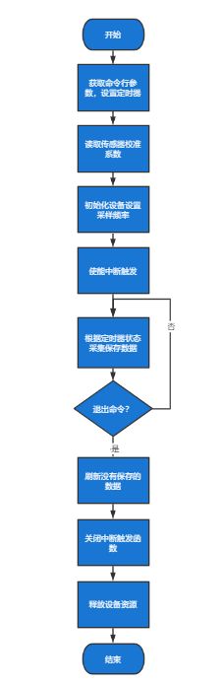

1. 传感器数据采集流程
   * 1. 状态监测模块

状态检测模块主要对收到的电机设备的数据进行数据判读、状态判读、事件判读、指令判读、异常判读等，给出工作状态信息、是否发生特定事件、控制指令是否正确执行以及是否存在数据异常、告警等提示信息。状态检测对后续的诊断、评估起到数据剔除、提取等作用。同时为后续做实验分析、数据分析打下基础。为了对电机数据有一个初步的判断，系统对电机数据中的指令、参数数据进行分析，判读指令参数执行是否正确。



1. 数据判读功能示意图

告警监测通过监控参数数据，导入告警算法（阈值或告警方程），从而实时判断是否产生告警信息，如温度过高、电压超压等告警信息。此类告警信息可以用于诊断、评估功能模块的输入数据。

事件监测主要用于实时监测状态的改变或切换。例如：状态检测模块可以实时监控遥测参数，判断系统是否上电，还是可以监测电机的运行状态等。基于事件的监测还可以用于当状态发生改变时，可以触发相关数据的存储功能，用于存储指定工况下的数据，支撑后续趋势分析和趋势预测功能。

状态检测模块的流程图如下所示：



1. 状态检测流程图

状态监控模块基于多线程的方式实现，模块完成初始化工作后，基于告警、事件的配置信息对输入的电机数据进行算法处理，判断是否产生告警、事件信息；如果产生则存储到模块缓存区。发送线程判断当前缓存区是否存在数据，如果有则按照队列先入先出规则发送数据，发送完成后删除队列中对应的数据。对于接收和发送线程，缓存区是互锁的。

* + 1. 数据存储与转发模块

数据存储与转发模块主要分为两部分，一是用于将所有数据处理模块输出的数据信息存储到本地文件（或数据库）中，二时通过以太网实现数据传递。在电机智能监测与健康管理软件中，数采设备通过数据存储与转发模块实现数据的本地存储以及将输出数据发送给服务器端，在服务器端，上位机运行软件通过数据存储与转发模块实现数据的本地存储，以及与安全平台数据交互。

对于数据的转发基于实时性要求，可设计对应的报文协议来完成数据的发送。如下表所示：

1. 数据转发报文格式

| **序号** | **字段名称** | **字段内容** | **字节数** | **说明** |
| --- | --- | --- | --- | --- |
| 1 | 报头字段 | 报文信息标识 | 1 | 8位无符号整数 |
| 报长 | 2 | 报文长度 |
| 报文流水号 | 1 | 8位无符号整数，报文流水号0~255 |
| 绝对时戳 | 4 | |  |  |  |  |  |  |  |  | | --- | --- | --- | --- | --- | --- | --- | --- | | 7 | 6 | 5 | 4 | 3 | 2 | 1 | 0 | | ms | | | | | | | | | sec | | | | | | ms | | | h | | min | | | | | | | d | | | | | h | | |   该时戳为报文发送时刻时间。 |
| 2 | 正文字段 | 数据和命令 | N | 数据和命令 |

其中，报头符和报文信息标识可用于标识不同的数据报文（可按照分系统定义），在报文正文字段存放需要转发的数据内容。

对于环境参数的传感器数据，故障特征往往表现在高频信号上，因此设置较高的采样频率、并保存较多采样点数，来提取对应故障的特征。因此对于环境参数传感器数据，数据量比较大，在数据存储时采用无损的二进制数据压缩方法来压缩传感器数据。

数据存储与转发模块流程图如下所示：



1. 实时数据存储流程图
   * 1. 电机故障预测

如下图所示，利用传感器对电机设备进行状态监听；对传感器数据进行数据清洗或插值，运用特征提取方法，得到关键的信号特征成分；将关键特征输入到由物理准则和经验公式确定的理论模型，得到相对应的故障诊断指标；进行指标的阈值判断，当指标超过阈值或小于阈值时，说明设备发生明显异常；结合具体理论，对故障指标或信号形态作出预测，进一步分析设备状态和趋势。

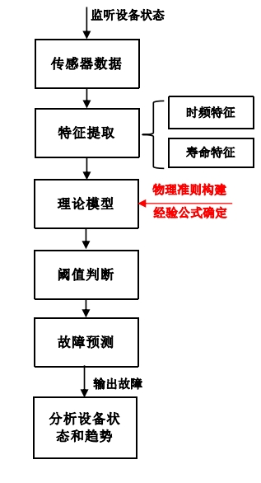

1. 基于模型的故障预测流程

以寿命模型为例，详细阐述基于模型的故障预测方法。韦布尔分布函数就是设计出来一种符合设备故障率的分布，属于基于寿命模型的故障预测方法。在对电机设备的故障进行预测分析时，如果能够找到故障的规律，并将这些规律用模型表述出来，从而便于人们对设备的运行趋势有足够判断，这样的过程为可靠性分析。通常情况下，这些数学模型为某些故障概率，带有一些未知参数，通过对参数的估计得到准确的参数。

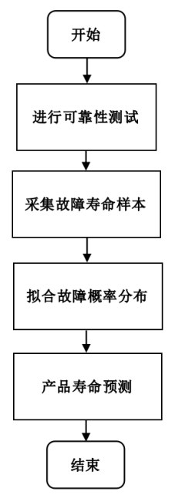

1. 寿命预测流程图

其具体步骤为：

1.对电机设备进行大量的可靠性测试，即完全寿命试验，取得产品的寿命样本。

2.根据取得的电机设备寿命样本，建立初步的产品寿命分布。利用最小二乘法拟合韦布尔分布函数，求解待求参数。

3.对运行中的电机设备进行寿命预测，输入其运行时间，可得其故障概率。当故障概率大于某阈值时，提示设备有故障风险。

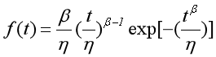

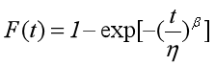

上式所示，其中f(t)、F(t)分别为故障预测概率的概率密度函数、分布函数；t为运行时间，β、η为待求参数。

因此，可整理为：

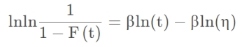

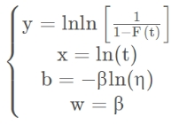

即可得到如下形式：



利用得到的样本数据对(xi,yi)，最小二乘法求解出b和w的值，最后一并解出β和η，得到如下图所示的某电机的故障概率密度函数。

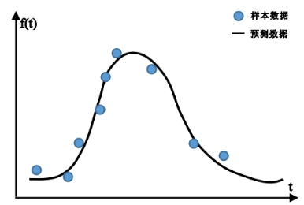

1. 韦布尔寿命概率密度函数

韦布尔分布在寿命预测工程中被广泛应用，尤其适用于机械类产品的磨损累计失效的分布形式，可以利用故障概率密度函数直接预测出产品的剩余使用寿命，防止产品进展到故障失效引起巨大的安全事故。

* + 1. 电机异常状态评估

异常状态评估是状态监测的一种基本的形式。异常检测主要是确定电机设备处于正常或异常状态，基本思想是先对电机的正常状态做出描述再根据设备当前状态偏离其正常状态的情况检测出异常，异常状态评估流程如下图所示，其优点是能够检测设备的未知异常状态而不用建立设备异常状态库。

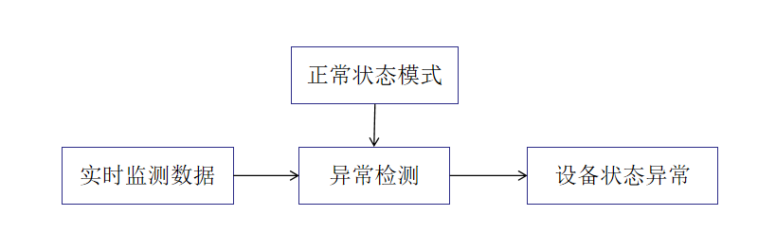

1. 异常状态评估流程

目前常用的异常检测方法主要有人工神经网络、数据挖掘、机器学习等多种手段。本项目侧重的是基于数据挖掘的异常检测，应用数据挖掘技术对电机设备状态进行异常检测，运用数据挖掘技术提取出设备正常状态的特性，建立正常状态的模式，为实际异常检测过程中判别设备的状态提供依据。

本方案使用无监督学习对电机设备状态进行评估，大大减少了对故障数据的要求。无监督故障诊断方法表示完全基于无标签的训练数据进行故障诊断,具体包括基于多元统计分析的故障诊断方法、基于解码-编码的故障诊断方法等。

基于多元统计分析方法的故障诊断方法首先将原始样本分解为主元子空间和残差子空间，然后通过变量间的相关性特征构造反映子空间变化的统计量，最后将新样本映射至主元子空间和残差子空间，并根据统计量指标进行故障诊断。基于主元统计分析的故障诊断方法包括主成分分析法、偏最小二乘法等。Ghaderi等人基于快速傅立叶变换和主成分分析实现了汽车电机设备故障诊断。Qin 等人针对传统的贡献图统计量指标方法所存在的故障数据贡献非最大的问题，提出了重构贡献图方法。此类多元统计分析方法选取主元个数的过程较为困难,并容易丢失重要信息，依据置信度判断故障发生情况，故障检出率和故障漏检率难平衡;对于环境恶劣的多模态场景，难以区分故障数据和正常数据。

解码-编码网络在网络内部进行数据的压缩和解压缩操作，学习数据特征，进而重建输入数据。基于解码-编码网络的故障诊断方法首先通过解码-编码网络学习正常数据的特征，而后利用解码-编码网络重建数据，最后通过对比重建前后数据偏差实现电机设备的故障诊断。基于解码-编码网络的故障诊断方法相比基于多元统计分析的故障诊断方法具备更强的数据特征学习能力; 依据重建前后数据偏差来判断故障发生情况，相比基于多元统计分析的故障诊断方法更加直观更容易平衡故障检出率和故障漏检率:基于解码-编码网络的故障诊断方法对于环境恶劣的多模态场景具备更强的适应能力。

综上所述，本方案将解码-编码网络引入电机设备异常检测领域，提出了通过一种适用于机械振动信号的神经网络进行异常检测的方法。

* + - 1. 基于解码-编码的异常状态评估网络

解码-编码器是一种结构对称的神经网络，最早被用于图像数据处理，从无标签的数据中学习出有用的模式，直接从原始数据中学习，不需要标签，发现隐藏的数据中的有价值信息：有效特征、类别、结构、概率分布等，现在常被用于特征提取、模式识别、异常检测、数据压缩、数据生成等领域。解码-编码器是一个非常有效的基于无监督学习的特征提取方法，其主要由数据输入层、隐含层和重构输出层构成，各层内节点各不相连，层间为全连接网络，结构如下图所示：

|  |  |
| --- | --- |
| 1. 解码-编码网络基本结构 | 11  (b)三层解码-编码网络 |

1. 解码-编码网络基本结构

输入层与隐含层构成了编码器，编码器负责经过非线性映射将输入数据压缩，并从中提取可以对输入进行表达的特征。隐含层与输出层组合成了解码器，解码器负责将提取出的特征重构回原信号，并使得重构后的数据尽可能的与输入数据相似，隐含层可以为单层也可以为多层。在使用大量数据训练后模型达到收敛，各层神经元节点的权重和偏置等参数被确定，编码器也随之构建完，网络提取出的特征指的就是编码器的输出，这些特征其实就是隐含层的激活值，是输入信号在另一个空间雒度的表示。当所提取特征能够通过解码器还原信号，并且使得输入与输出信号间的残差在可接受的范围内时，就可以认为此时网络所提取的特征是完备的，可以承载输入信号绝大多数信息。

假设有第k个输入信号，其中i为信号的维度。那么网络编码过程如下式表示：



解码过程用下式表示：



式中，是隐含层的输入矢量，其中j为隐含层神经元的个数；、、分别为输入层到隐含层的权重向量、偏置参数和激活函数。是输出层的输出矢量，、、分别为隐含层到输出层的权重向量、偏置参数和激活函数。在神经网络中，常用的激活函数有sigmoid函数、tanh函数、Relu函数等，其中Relu函数由于具备计算速度快，不容易发生梯度消失问题等优点，常被作为深度神经网络的激活函数。Relu函数的表达式如下所示：



网络的训练目标就是使得：



网络是通过最小化输入数据与输出数据之间的误差来更新模型的参数w和b，对于单个样本，当选择均方误差（Mean Square Error，MSE）作为损失函数时，其误差可以表示为：



对于给定的整个训练样本集，其中m为样本个数，其损失函数为：



式中，第二项为权重衰减的正则化项，可以用来防止模型过拟合。为权重衰减系数，用来调节第一项与第二项的相对权重。为第l层神经元总节点数，为两层神经元节点之间的连接权重。

* + - 1. 基于特征概率分布的解码-编码网络

基于特征概率分布的解码-编码网络模型是一种新的基于解码-编码思想的无监督学习模型，与一般的解码-编码网络不同的是，它并没有通过编码器直接对特征值进行输出，而是通过在隐空间对特征分布进行建模，来刻画每个特征的概率分布。模型如下图所示：

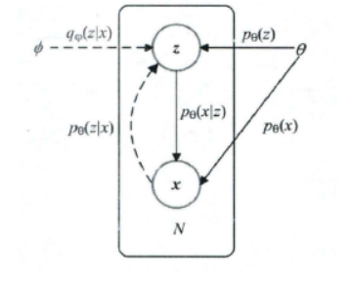

1. 基于特征概率的神经网络有向图模型

基于特征概率分布的解码-编码网络模型的主要思想是从输入信号Ｘ中学习出隐变量Z的概率分布，并从该分布中采样来产生数据，使得无与输入尽可能的相似。上图中，从到的实线为，表示隐变量Z的先验分布，代表着Z自身的概率分布情况。从到x的实线，代表着需要生成的数据的概率分布情况。从x到Z的虚线为

表示z的后验分布，代表着从输入数据中学习到特征分布的过程，也称作编码器。为在实际中这个后验分布是难以求解的，所以通常使用近似的后验分布来代替，也就是从到Z的虚线。从Z到x的实线为，代表着通过特征分布重构出输入数据的过程，也称作解码器。

在基于特征概率分布的解码-编码网络模型中，通常是高斯分布，为了使得近似后验分布与真实的后验分布尽可能的相似，需要计算并最小化和之间的KL散度，计算公式如下：



编码器与解码器都为深层结构时，基于特征概率分布的解码-编码网络模型模型的网络结构如下图所示，

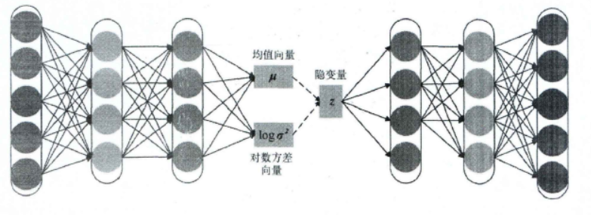

1. 基于特征概率分布的解码-编码网络模型的神经网络结构

在基于特征概率分布的解码-编码网络模型中，输入信号先通过两个隐含层提进行特征的初步提取，然后通过编码器学习出多个高斯分布的均值向量和对数方差向量，再从标准高斯分布中采样并构造隐变量，完成对潜在特征空间的建模。最后再通过多层的解码器将特征重构与原始输入数据尽可能相似的输出数据。该基于特征概率分布的解码-编码网络模型模型通过逐层特征提取与潜在特征空间的构造，将输入数据用概率分布来刻画，而不是简单的输出特征值，更能够体现数据的本质信息。因此在将基于特征概率分布的解码-编码网络模型应用于柴油机振动信号时，面对变化的工况也能精确地捕捉其中蕴含的设备健康信息。

* + - 1. 基于交叉网络的异常状态评估网络

为了更好的利用输入特征，让网络更准确，更快速的学习出训练样本的分布，受到推荐系统模型和解码-编码网络的启发，本方案中提出了一种将交叉网络（Cross）和解码-编码网络融合的深度神经网络，用于电机设备异常状态评估。

解码-编码网络和前小节提到的解码-编码网络的网络结构相同，Cross网络结构如下图所示，该网络能显式并且高效地对交叉特征进行学习，使得整个网络模型拥有了高效的做特征交叉的能力：

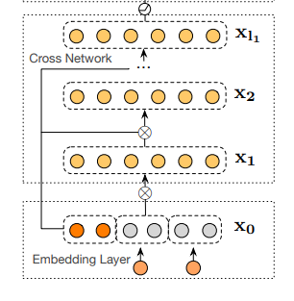

1. Cross网络结构图

Cross网络中每一层的传播过程如下图所示，

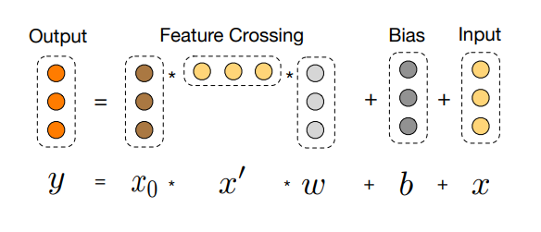

1. Cross网络传播原理图

计算原理如下式所示：



其中和分别为第l层以及第l+1层的输出特征；为第l层的权重和偏置，除此之外，残差网络的思路也被引用，极大程度上避免了梯度消失，并可以帮助构建更深的网络, 增强网络的表达能力，基于交叉网络的解码-编码网络的完整结构如下图所示，样本首先输入到Cross-Net进行特征交叉融合，然后再送到AE网络中进行训练：

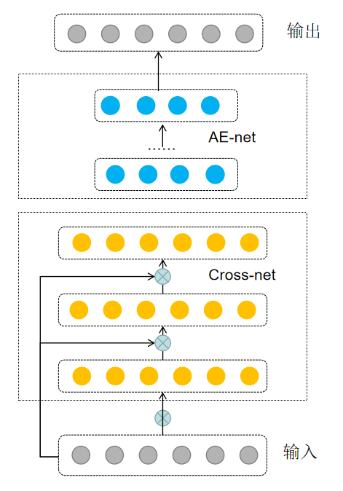

1. 基于交叉网络的解码-编码器网络结构
   * + 1. 电机状态评估实现情况

电机设备的异常状态评估的基本流程如下图所示：

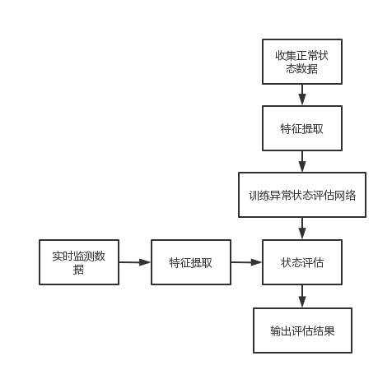

1. 异常状态评估的基本流程
   * 1. 辅助维修决策

故障诊断、故障预测的数据输入到维修辅助决策模块；维修辅助决策模块直接读取电机数据，通过系统工作状态判别、数据分类、模型处置、关联维修流程等步骤，输出对应的维修建议。

维修辅助决策通过当前的状态监测数据，获取当前电机系统的工作状态信息；通过实时故障诊断结果，根据FMECA不同故障模式的故障概率来给出优先检查、维修哪个设备；然后结合当前电机设备的工作状态，给出立即维修或者推迟维修的决策。同时，维修辅助决策结合最近的评估和预测结果，基于决策模型，通过优先级来输出最终的维修决策结果。

本项目软件中，支持基于案例的推理、统计建模的推理。基于案例推理的通过录入的维修决策案例库来实现决策推理过程。完整的案例推理系统模型由4个循环过程组成，即案例检索、案例重用、案例修正和案例保存。

在案例检索之前，虽然已经对案例做出了特征化处理，但是案例的检索工作任务还是过于繁重。为进一步优化模型，保证检索效率，需要在案例检索之前加入索引工作，初步筛选掉大量无关案例。在电机智能监测与健康管理软件中，采用根据电机设备，以特征值的相似度进行索引。对于维修对象这一特征值有重合才选入，无重合不选入检索。

1. 案例检索

检索是整个模型中最为重要的环节。案例库的案例经过索引后筛选掉大量无关案例，得到相近维修对象。对相似的维修案例，还要对其进行进一步相似度运算。索引得到的案例根据不同的特征值排列，每个相似案例带着其他不同的特征值，将其特征值带入设定好的相似度运算公式，得到相似度结果，设定一个筛选值二次过滤掉设定相似度筛选值以下案例，找到最相似案例。

1. 案例重用和修正

将相似度符合要求的参考案例的维修决策方法应用到待诊案例上，对相似案例根据相似程度进行处理，得到参考维修案例。如果难以找到相同案例，则找出最为相似的案例，吸取可以借鉴的解决手法并对其方案进行修改、修正，直到符合当前待诊案例的情况。

1. 案例保存和审核

在案例解决后，将这一新的案例存入案例库。由于相似度与案例库有一定的相差，因此在保存时不会因为案例过于相似而无端浪费了案例库的储存空间。新的储存案例也为以后的新问题提供了新的参考，经历多次案例的丰富，最终会形成一个覆盖面极大的案例库。



1. 基于案例的维修决策功能图

电机智能监测与健康管理软件的维修辅助决策模块提供对应的IETM链接接口，支持跳转到对应的IETM章节来指导维修工作。同时，还可以根据内置的维修流程内容来加载显示整个维修流程信息。维修流程模板设计如下所示：

1. 维修流程内容表

|  |  |
| --- | --- |
| 录入条目名称 | 解释说明 |
| 分系统/设备代号 | 字符串类型，能够唯一标识分系统/设备 |
| 维修id | 字符串类型，能够唯一标识当前维修流程 |
| 维修程序名称 | 字符串类型 |
| 维修类型 | 枚举类型 |
| 设备批次 | 字符串类型，同一设备不同批次产品可能对应不同的维修程序 |
| 安全等级 | 枚举类型（ 0：轻微的； 1：中度的； 2：严重的） |
| 安全等级提示 | 字符串类型，提示文本信息 |
| 前置条件 | 字符串类型，为了执行本维修程序的先决条件 |
| 维修步骤编号 | 字符串类型，如果本维修程序有多个步骤，分为多行录入 |
| 维修步骤描述 | 字符串类型 |
| 维修步骤关联图文件名 | 字符串类型，在当前维修步骤时通过图片方式指导维修工作，图文件必须放在当前文本同目录下 |
| 维修步骤关联视频文件名 | 字符串类型，在当前维修步骤时通过视频方式指导维修工作，图文件必须放在当前文本同目录下 |
| 下一步维修步骤编号 | 定义本步骤后需要执行的步骤，最后一步设置为空 |
| 维修区域/位置 | 字符串类型，没有则忽略，不填写 |
| 维修设计的维修口盖/面板编码 | 字符串类型，没有则忽略，不填写 |
| 维修人员级别 | 枚举类型（ 0：高级； 1：中级； 2：初级） |
| 维修人员数量 | 整数类型 |
| 维修工作估计（小时） | 浮点数类型 |
| 所需工具名称 | 字符串类型 |
| 所需工具型号 | 字符串类型，标识工具规格 |
| 所需工具数量 | 整数类型 |
| 所需耗材编号 | 字符串类型，没有则忽略，不填写 |
| 所需耗材数量 | 整数类型，没有则忽略，不填写 |

* 1. 界面设计

电机智能监测与健康管理系统的界面设计主要根据工厂的设备部署情况图形化展示所有设备的状态信息。如下图所示：

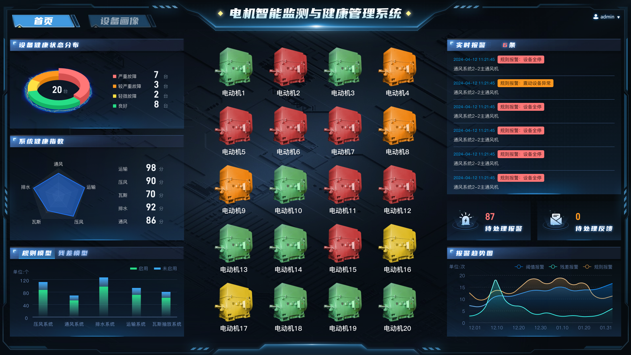

1. 首页示意图

首页界面主要展示当前监控的20个电机的实时健康状态以及工厂内所有监控设备的统计分析数据。

点击某个电机模型，则进入当前电机的健康状态展示界面。如下图所示：

1. 电机状态监控示意图

同时，电机智能监测与健康管理软件还能够通过界面对当前的监控设备进行动态配置管理，能够根据工厂的设备的安装部署变化来在线调整软件的监控设备。

1. 电机管理示意图